**Wybór silnika**

Wybranym silnikiem jest Pololu 1591

Specyfikacja silnika:

Przekładnia 499:1  
Prędkość obrotowa 12 obr/min  
Moment obrotowy 2,1 Nm  
Max pobór prądu 2,2 A  
Napięcie zasilania 6V

Motywacją do wyboru takiego silnika DC były małe wymiary, niska cena oraz poprzez przekładnię o dużym przełożeniu, duży moment obrotowy.

**Przekładnia**

W projekcie między wałem zapewniającym ruch osi rektascensji, a silnikiem znajduje się przekładnia pasowa z zastosowanymi zębami 2GT oraz przełożeniem 3:1.

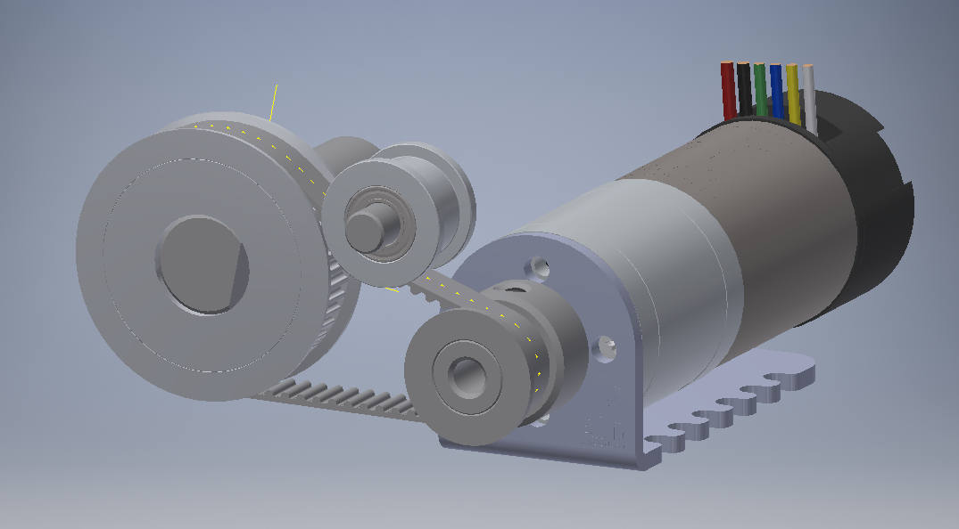

Sprawność przekładni pasowej wynosi około 90 %, dlatego nadaje się ona doskonale do maszyn sterowanych numerycznie.

Aby zapewnić odpowiednią wytrzymałość przekładni zastosowano pas o szerokości 6 mm

Koła zębate na silniku i na wale posiadają odpowiednio 20 oraz 60 zębów, co pozwoliło uzyskać przełożenie 3:1.

Przełożenie

Moment uzyskany za przekładnią z uwzględnieniem sprawności przekładni.

gdzie: Mwe – moment silnika DC  
 i – przełożenie przekładni  
 η – sprawność

**Rozdzielczość enkodera**

Założenie zdolności rozdzielczej to jedna minuta kątowa. Oznacza to, że jeden pełen obrót osi rektascensji musi być próbkowany przynajmniej 21600 razy.

Silnik wyposażony jest w enkoder kwadraturowy o rozdzielczości **48 impulsów** na obrót (po przełożeniu 23945,84 impulsów na obrót).

Dodatkowo rozdzielczość wzrośnie po obliczeniu jej uwzględniając przekładnię pasową.

Założenia teoretycznie zostały spełnione k > n, lecz należy pamiętać, że dokładność pozycjonowania będzie zależała również od mimośrodowości zamocowania kół zębatych. Powoduje to, że faktyczna rozdzielczość położenia teleskopu zmniejsza się. Niemniej jednak jest ona w zupełności wystarczająca i spełnia wymagania postawione urządzeniu.

**Obliczenia wytrzymałościowe wału osi rektascensji**

Miejsce na obliczenia

Obudowa modułów ruchu, została wykonana z blachy dla maksymalnego zmniejszenia kosztów wykonania w produkcji jednostkowej. Jest to blacha aluminiowa wycinana laserowo o grubości 3 mm, następnie gięta w celu uzyskania odpowiedniej formy.